props
Что такое props (пропсы) на самом деле?
Props — это просто посылка, которую родительский компонент отправляет дочернему.
В коде это выглядит как обычные атрибуты в HTML-тегах:
<Компонент имяПосылки={то_что_внутри} />
Давай посмотрим на твой код. Я добавил туда огромные и подробные комментарии, чтобы ты прямо пальцем мог тыкнуть в каждое место, где фигурируют пропсы.
// ==========================================
// СНАЧАЛА СМОТРИМ В APP.TSX (РОДИТЕЛЬ)
// ==========================================
// Именно здесь мы "упаковываем" посылку (props) и отправляем её вниз:
//
// <ProductList products={products} />
// ^^^^^^^^^^^^^^^^
// ВОТ ОНО! ЭТО И ЕСТЬ ПРОПС!
//
// 1. "products" (до знака =) — это НАЗВАНИЕ посылки (как наклейка на коробке).
// 2. "{products}" (после знака =) — это СОДЕРЖИМОЕ коробки (наш массив айфонов из mock-данных).

// ==========================================
// ТЕПЕРЬ СМОТРИМ В PRODUCTLIST.TSX (РЕБЕНОК)
// ==========================================

import {IProduct} from "../../types";
import ProductCard from "../ProductCard/ProductCard";

// ШАГ 1. ИНСТРУКЦИЯ К ПОСЫЛКЕ (Это нужно только для TypeScript)
// Мы заранее пишем правила: какие посылки мы вообще готовы принимать.
interface IProductListProps {
products: IProduct[]; // <-- "Я готов принять посылку с наклейкой 'products',
// и внутри неё должен лежать массив товаров (IProduct[])"
}

// ШАГ 2. ПОЛУЧЕНИЕ И ВСКРЫТИЕ ПОСЫЛКИ
const ProductList = ({products}: IProductListProps) => {
// ^^^^^^^^^^
// ВОТ ВТОРОЕ МЕСТО С ПРОПСАМИ!
//
// React автоматически передает нам объект со всеми посылками.
// Но писать каждый раз "props.products" лениво.
// Поэтому мы используем фигурные скобки {products}.
// Это значит: "Сразу достань из посылки содержимое с наклейкой 'products'
// и положи его в переменную products".
//
// : IProductListProps — это просто напоминание для TypeScript:
// "Проверь, та ли это посылка, которую мы описали в Шаге 1".

if ( products.length === 0 ) {
return <p>No products found</p>;
}

return (
<section>
<h2>Products</h2>
<ul>
{products.map((product) => (
<li>
{/* ШАГ 3. ПЕРЕДАЧА ПОСЫЛКИ ДАЛЬШЕ (ВНУКУ) */}
{/* Мы берем один айфон из массива и кладем в НОВУЮ посылку для ProductCard */}

<ProductCard key={product.id} product={product} />
// ^^^^^^^^^^^^^^^^
// ВОТ ТРЕТЬЕ МЕСТО С ПРОПСАМИ!
// Это пропсы уже для компонента ProductCard.
// Наклейка: "product", Внутри: один конкретный айфон.
</li>
))}
</ul>
</section>
);
};

export default ProductList;
Краткая шпаргалка, как искать пропсы в коде:

1. Где их создают (отправляют)?
Ищи открывающий тег компонента: `<ИмяКомпонента **название={значение}** />`. Всё, что внутри тега — это пропсы.
2. Где их описывают (для TypeScript)?
Ищи `interface ИмяКомпонентаProps { ... }`.
3. Где их принимают (внутри компонента)?
Ищи самый первый аргумент функции-компонента в круглых скобках: `const Компонент = (**{название}**) => { ... }`.

Текстовый конспект
Файл 1: App.tsx — Главный компонент (Диспетчер)
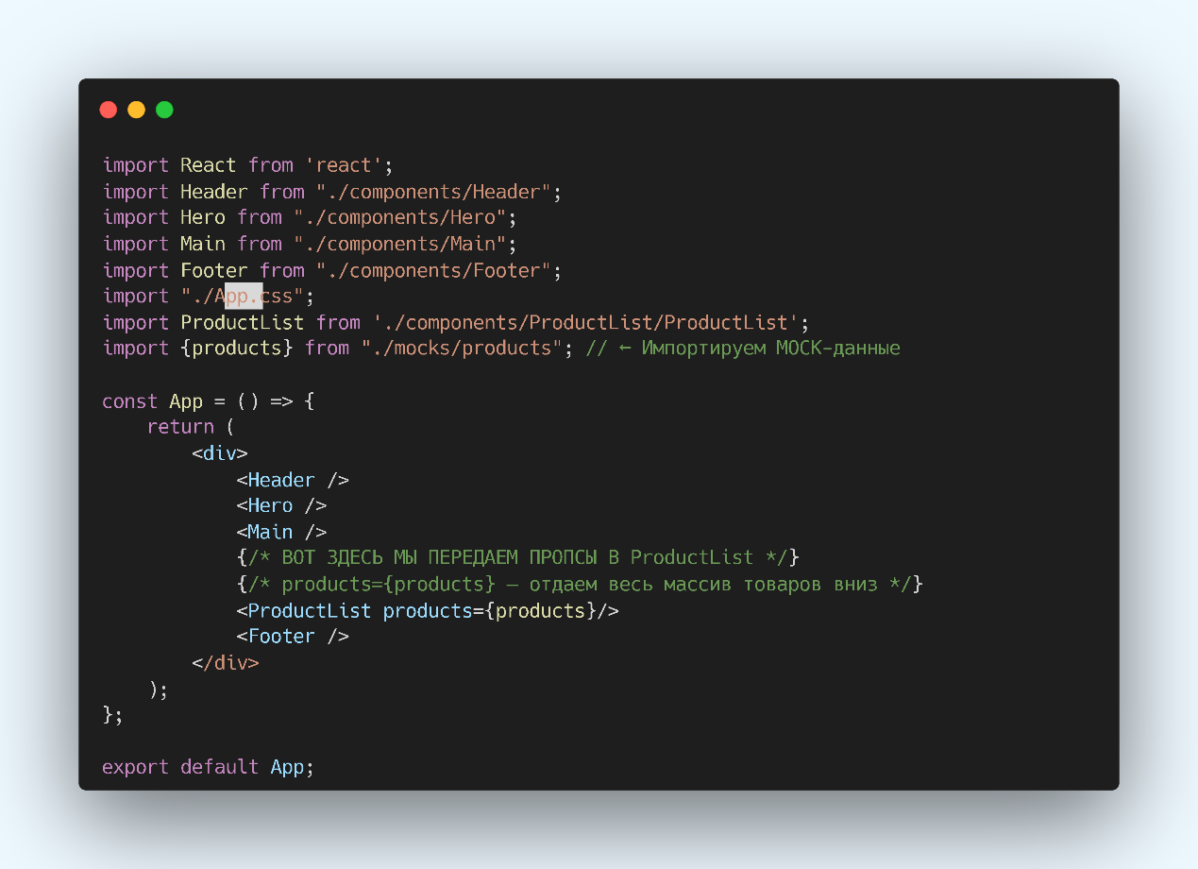
Суть: App — это "менеджер". Он не рисует товары сам, а просто собирает страницу из компонентов и передает массив products в ProductList.
Файл 2: ProductList.tsx — Список товаров (Кладовщик)
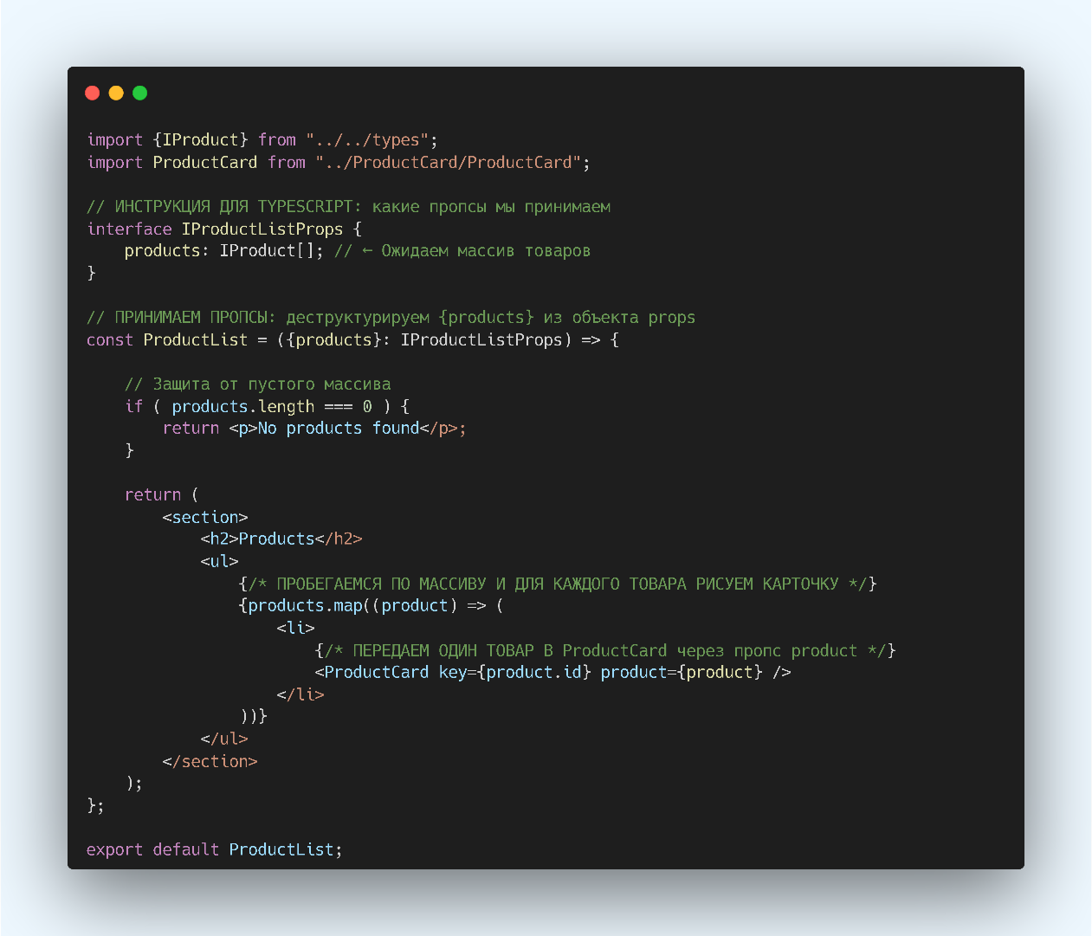
Суть: ProductList — это "кладовщик". Он получает ВЕСЬ массив, проверяет его на пустоту, и раздает по одному товару каждому ProductCard.
Файл 3: ProductCard.tsx — Карточка товара (Витрина)
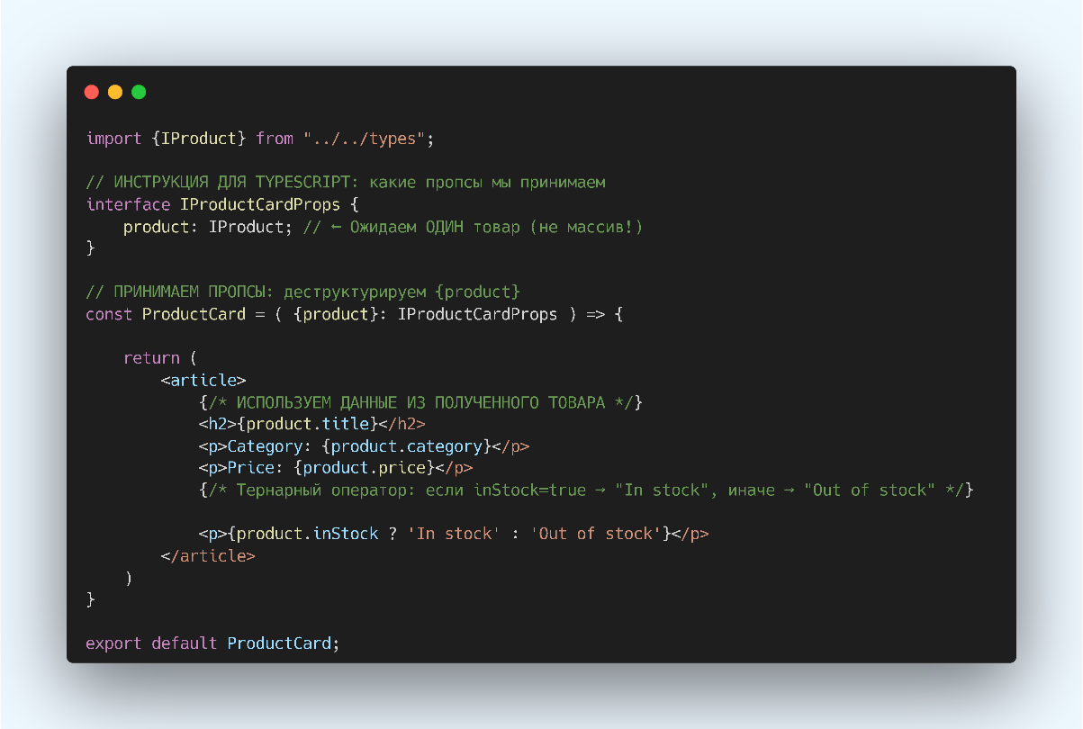
Суть: ProductCard — это "витрина". Она получает ОДИН товар и просто красиво его показывает. Не знает ни про массивы, ни про склад.
Файл 4: products.ts — MOCK-данные (Склад)
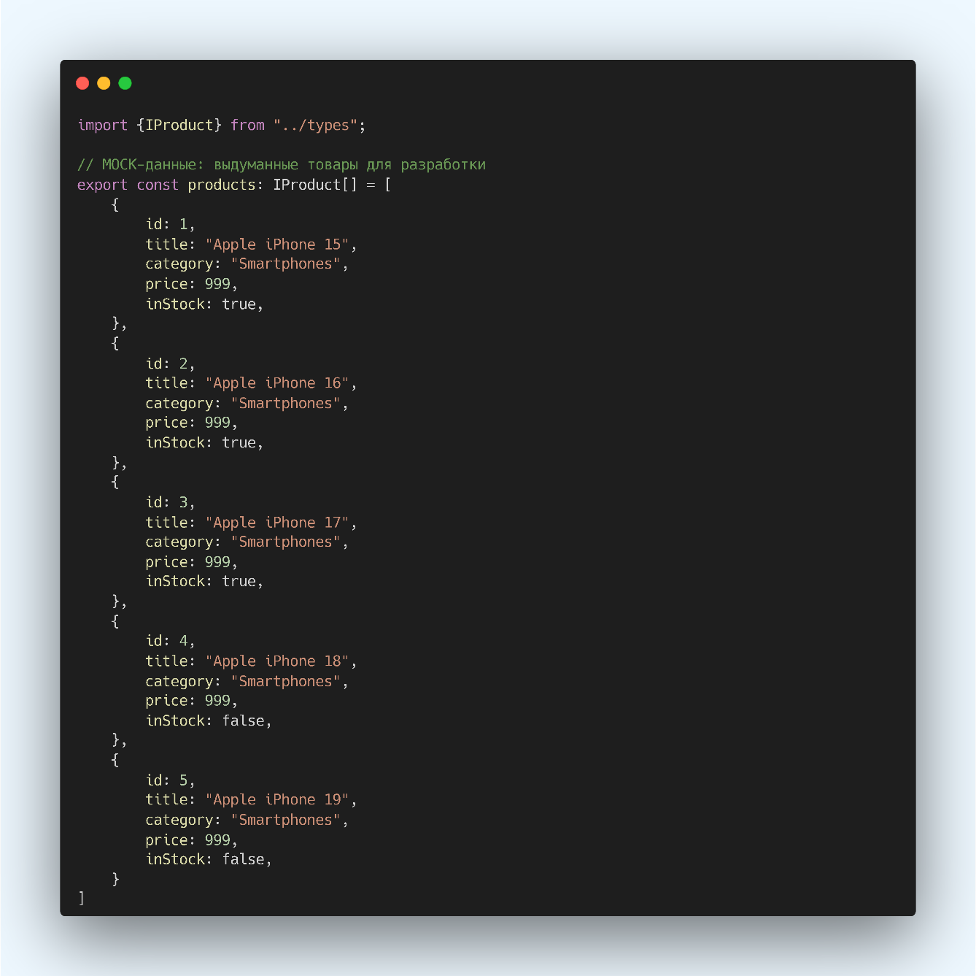
Суть: Это "склад" с выдуманными товарами. В реальном проекте здесь был бы запрос к серверу (API), но пока мы используем mock-данные для обучения.

Давай проверим, как это работает на примере iPhone 15
- ProductList (кладовщик) взял из большого массива первый элемент (iPhone 15).
- Он упаковал его в посылку с наклейкой product и отправил сюда: <ProductCard product={iPhone 15} />.
- ProductCard (витрина) получил эту посылку. Строка ({product}: IProductCardProps) вскрыла её. Теперь внутри компонента есть переменная product, в которой лежит объект { id: 1, title: "Apple iPhone 15", ... }.
- Компонент рисует HTML. Когда он доходит до {product.title}, он лезет в переменную product, достает оттуда title и вставляет на экран текст "Apple iPhone 15".
Главная мысль, чтобы ты это запомнил навсегда:
- Родитель (App) говорит: "Вот вам ВЕСЬ СКЛАД (products), разбирайтесь!"
- Посредник (ProductList) говорит: "Окей, я возьму ВЕСЬ СКЛАД, но каждому помощнику (ProductCard) я дам только по ОДНОЙ КОРОБКЕ (product)".
- Помощник (ProductCard) говорит: "Окей, мне дали ОДНУ КОРОБКУ (product). Я её открою и покажу, что внутри (title, price)".
Ты видишь, как красиво они передают эстафету? App -> ProductList -> ProductCard. И на каждом этапе пропсы (посылки) немного меняют свой масштаб: от целого массива до одного объекта.

